基于Spring boot的健身房预约系统的设计与实现
作者姓名：**** 专业班级：智能科学与技术3班 指导教师：刘焕君
摘 要

健身房预约系统属于现代健身行业里的一项技术运用，为健身爱好者给予了全新的健身体验感受，这个系统借助数字化平台，达成了健身房资源的优化配置以及管理，让顾客可在任何时间任何地点在线查看健身房的可用时段、设施状况以及教练信息，用户只要进行简单操作，就能完成预约，极大地节省了在现场等待以及咨询的时间。健身房预约系统拥有数据分析功能，可以协助健身房管理者更深入地了解顾客需求，优化服务流程，提升运营效率，健身房预约系统的出现，提升了顾客的健身体验，还为健身房的智能化管理与发展提供了新动力。
依据系统功能需求的分析情况，本研究把VUE.js框架和JAVA语言当作主要的开发技术栈，同时选用MySQL关系型数据库来存储数据，系统设计依照操作便捷、维护简单以及功能实用这些基本准则，达成了多维度管理模块，具体涉及系统管理员权限控制、教练信息维护、用户账户管理、公告发布系统、场馆分类设置、预约时段配置、场馆资源调度、预约流程管控、用户反馈处理以及数据可视化分析等功能模块。

关键词：健身房预约系统；Vue.js； MySQL
The Design and Implementation of Gym Reservation System Based on Spring Boot
Abstract: The gym reservation system, a technological application in the modern fitness industry, offers fitness enthusiasts a novel experience. Via a digital platform, it optimizes gym resource allocation and management. Customers can check available time slots, facility status, and trainer information online anytime and anywhere. With simple operations, users can complete reservations, significantly reducing on-site waiting and consultation time. The system also features data analysis, helping gym managers better understand customer needs, optimize service processes, and improve operational efficiency. In summary, the emergence of the gym reservation system not only enhances customer experience but also provides new momentum for the intelligent management and development of gyms.
Based on the analysis of system functional requirements, this study adopts the VUE.js framework and JAVA language as the primary development technology stack. Meanwhile, MySQL relational database is chosen for data storage. The system design adheres to the fundamental principles of operational convenience, simple maintenance, and practical functionality, achieving multi - dimensional management modules. These modules specifically cover system administrator permission control, coach information maintenance, user account management, announcement publishing system, venue classification settings, booking time configuration, venue resource scheduling, booking process management, user feedback handling, and data visualization analysis.

Keywords: gym reservation system; Vue.js; MySQL

目 录
第1章 前言 1
1.1 研究背景 1
1.2 国内外研究现状 1
1.3 研究意义 2
第2章 相关技术介绍 3
2.1 JAVA概述 3
2.2 B/S架构 3
2.3 Vue.js技术 4
2.4 IntelliJ IDEA 4
2.5 MySQL数据库 4
2.6 SpringBoot框架 5
2.7 MyBatis技术 6
第3章 需求分析 7
3.1需求描述 7
3.2系统角色需求分析 7
3.3系统功能需求分析 8
3.4系统流程图 8
3.5系统功能的UML用例图 9
3.6非功能性需求分析 10
3.6.1先进性 10
3.6.2安全性 11
3.6.3易用性 11
3.6.4可扩展性 11
3.6.5可修改性 11
第4章 系统设计 12
4.1系统总体设计 12
4.2数据库设计 12
4.2.1数据库逻辑结构设计 12
4.2.2数据库物理结构设计 15
第5章 系统的详细设计与实现 19
5.1系统登录页面 19
5.2管理员设计 20
5.2.1管理用户信息界面 21
5.2.2添加系统公告信息界面 23
5.2.3管理场馆分类信息界面 24
5.2.4添加预约时间段信息界面 24
5.2.5管理场馆信息界面 25
5.2.6管理留言反馈信息界面 25
5.2.7查看教练预约统计 26
5.3用户设计 26
5.4教练设计 27
第6章 系统测试 29
6.1系统测试目的 29
6.2系统测试方法 29
6.3测试用例 29
6.3.1登陆测试 29
6.3.2预约管理测试 30
6.3.3公告管理测试 30
6.4系统测试的重要性 31
结论 32
致谢 33
参考文献 34

前言

研究背景
随着社会不断发展，人们对于健康的重视程度持续攀升，健身行业也由此呈现出蓬勃发展的态势（赵栋等，2022），不过传统健身房的管理模式存在着诸多方面的问题，像人工管理效率较为低下、用户预约流程繁杂、信息透明度欠佳等，这些问题对用户体验以及健身房的运营效率都造成了严重的影响（周玉光等，2024），随着互联网技术逐渐普及，用户对于便捷且高效的数字化服务的需求日益增多，这也为健身房预约系统的发展营造了广阔的空间（张佳锦，2023）。健身房预约系统可达成用户在线预约的功能，还可借助数据分析为健身房管理者给予运营决策方面的支持，帮助其更全面地了解用户需求，优化资源配置，提升健身房的竞争力（桑冉航等，2023），构建一套具备完善功能且操作界面直观的健身房预约平台，不仅能够显著优化健身场所的运营管理效能，更能有效提升会员服务体验，进而对促进全民健身事业的发展产生重要的实践价值。

国内外研究现状
在国外，针对健身房管理系统展开的研究起步相对较早，其技术也呈现出较为成熟的态势，不少健身房已然达成了会员管理、课程预约以及设备管理等功能的自动化与智能化（Dong et al., 2023）。举例来说，部分健身房借助引入物联网技术，达成了健身设备的远程监控以及数据分析，为用户给予了个性化的健身建议。然而这些系统大多是依据国外的健身市场以及用户需求来设计的，与中国的国情以及用户习惯存在着一定程度的差异，在国内，随着健身行业的迅速发展，健身房管理系统的研究也渐渐受到了重视，近些年来，国内的学者以及开发者于健身房管理系统的设计与实现方面收获了一定的成果。比如赵栋等人(2022)设计了一种基于Web的健身房管理系统，达成了用户信息管理、课程预约以及教练管理等功能，周玉光等人(2024)基于Spring Boot框架开发了一种消防站健身房系统，提升了管理效率并改善了用户体验，吴智聪(2014)和刘小豫等人(2024)也分别针对健身房管理系统的开发展开了研究。然而这些系统大多功能比较单一，缺少对健身房运营数据的深度分析以及可视化展示，很难契合现代健身房的复杂需求。

研究意义
健身房预约系统的开发有着意义，其说明健身行业朝着数字化、智能化方向跨出了关键步伐，该系统出现后，能为顾客给予更为便捷、灵活的预约途径，让健身时间的安排更契合个人需求，大幅提升了健身体验的舒适程度与满意程度，对于健身房来说，这个预约系统有利于优化资源管理，提高设施使用效率，减少空闲浪费情况，提升运营效率与经济效益。系统还可帮助健身房知晓顾客偏好，为个性化服务提供数据支撑，提高顾客粘性，推动健身房的长期发展，健身房预约系统的开发，是健身行业适应时代变化、契合市场需求、提升服务质量的关键行动，对推动健身行业的现代化进程意义重大。

第2章 相关技术介绍

2.1 JAVA概述
Java 这种面向对象的编程语言是由 James Gosling 在 1991 年于 Sun Microsystems开发出来的，最开始它被命名为 Oak，其以便可契合消费电子产品以及嵌入式系统开发方面的需求，随着互联网时代开始到来，Java 被重新定位成一种网络语言，在 1995 年正式发布了 Java 1.0 版本，还推出了 JVM、Java API 等核心组件，为 Java 作为完整技术体系奠定了基础。Java 凭借其简单性、面向对象、借助 JVM 实现的平台无关性以及多线程等特性显得格外突出，消除了 C++ 里那些如头文件、指针等难以理解的特性，让其开发变得更加高效，代码也更为简洁，Java 的应用领域十分广泛，囊括了从桌面和移动应用到企业级系统等方面，依靠其跨平台能力，可以在多种设备上运行。Java 一直在不断革新，从 Java 2 的分支版本发展到现代版本，持续引入新特性并且提升性能，直到现在仍然是大数据、人工智能以及云计算等领域的首选语言。（王南，2022）

2.2 B/S架构
B/S架构属于基于互联网技术的分布式应用模式，它的核心特性是把业务逻辑和数据处理功能集中布置在服务器端，客户端只要借助标准浏览器就能完成请求发送以及响应接收的操作过程，展开来说，这种架构的工作原理是：用户经由浏览器界面发出操作请求，服务器端收到并处理这些请求后，把处理结果以数据包形式返回给客户端，数据包包含HTML、CSS以及JavaScript等标准化格式，最终达成信息的可视化展示。这种架构的优势是，用户不用安装额外的客户端软件，仅凭借浏览器就能访问应用，极大降低了使用成本，而且B/S架构易于部署与扩展，新增用户或者设备只要凭借浏览器连接服务器便可使用，方便快速扩展，所有更新和维护工作都在服务器端完成，无需逐个更新客户端，大幅降低了维护成本。不过B/S架构也有一些挑战，比如服务器要承担较高的负载压力，一旦服务器出现故障，可能会对整体用户体验造成影响，在设计和实施B/S架构时，要充分考虑服务器的性能优化以及高可用性保障。（谢振华，2024）

2.3 Vue.js技术
Vue.js 作为一款轻量级且呈现渐进式特点的 JavaScript 框架，能够使用户界面开发得以简化，它所有的核心优势体现在简洁性以及高效性方面：Vue.js 在经过压缩之后仅有 20 多 KB，加载速度以及响应速度都相当快，它的 API 设计直观，和传统的 Web 技术像 HTML 以及 JavaScript 有很高的兼容性，降低了学习的难度。Vue.js是现代化前端开发框架，采用基于组件的架构设计理念，把用户界面分解成多个功能模块，这些模块独立性高且可复用，以此实现系统构建，每个组件都对模板、逻辑以及样式进行了封装，如此一来提升了代码的组织程度以及可维护性，也方便了团队进行协作，此框架达成了视图层跟数据层的双向绑定机制，搭建起响应式的数据绑定系统，提升了开发效率，达成了视图与数据的自动化同步。Vue.js 以及活跃的社区以及丰富的生态系统，提供了数量众多的第三方插件以及组件库，再结合详细的官方文档，为开发者给予了强大的支持以及丰富的资源，Vue.js 凭借其易用性、灵活性以及高性能，成为构建复杂且高效用户界面的理想选择。（贾文强等，2024）

2.4 IntelliJ IDEA
IntelliJ IDEA是由JetBrains公司所开发的一款企业级集成开发环境，简称为IDE，在这个系统里，它充当核心开发工具，为Spring Boot后端以及Vue.js前端的全栈开发提供了支持，该工具借助智能代码补全以及框架集成功能，有效提高了开发效率。比如说，在Spring Boot项目中，它可自动生成@RestController控制器模板，并且关联MyBatis XML映射文件进行校验，依靠Vue.js插件，还可以实现单文件组件的热重载以及实时错误检测，其内置的Database工具，可直接执行MySQL脚本，像场馆分类表DDL操作就是其中的例子。而HTTP Client模块则可以快速验证RESTful接口的JSON响应格式，Spring Boot Dashboard可对Bean加载状态进行可视化监控，开发者迅速找到依赖注入方面的问题，和传统IDE相比，IntelliJ IDEA依靠智能代码分析引擎以及丰富的插件生态，像是MyBatisX、Vue-Tools等，成为了这个系统高效构建的关键技术保障。（谢振华，2024）

2.5 MySQL数据库
作为一种开源的关系型数据库管理系统，MySQL最初由瑞典MySQL AB公司负责研发，目前其所有权归属于Oracle公司，它有一些特性：数据被存储在多个表中，这使得速度和灵活性都得到了提升，并且可以使用标准化SQL语言进行操作，其开源的属性允许用户免费使用以及修改源代码，依靠全球开发者社区的贡献持续优化。在性能上，MySQL借助索引、查询缓存以及高效存储引擎等技术达成快速数据检索和高并发处理，安全方面，提供密码保护、基于角色的访问控制以及SSL加密等多层防护措施，另外它有跨平台性，可支持Windows、Linux、macOS等多种操作系统，正因为这样，MySQL在网站、企业应用以及数据分析等领域有着广泛应用，为各类场景提供稳定可靠的数据管理服务。（姜韶华等，2024）

2.6 SpringBoot框架
作为Spring框架的革新性开发工具，Spring Boot由Pivotal团队研发推出，其核心设计理念在于显著降低基于Spring框架的应用程序开发复杂度，该工具借助提供自动配置功能以及丰富的 Starter 依赖管理，有效减少了开发者在项目搭建与配置过程中所需耗费的时间和精力，让开发人员可将更多精力投入到业务逻辑实现工作当中，可以更专心致志地去完成相关任务。
Spring Boot框架内置了多种嵌入式服务器实现方案，其中包括Tomcat和Jetty等主流容器技术，可让应用在没有外部服务器的情况下实现独立运行，如此一来就使得应用的部署变得十分便利，对于开发人员而言，仅仅借助简单的命令便可启动应用，迅速开展测试以及迭代工作。
Spring Boot有一系列生产环境特性，像应用健康检查、性能指标收集以及远程配置更新等，这些功能让应用投入生产环境变得更容易，也简化了应用管理和监控流程。
Spring Boot 针对微服务架构给予了良好的支持，这让开发有模块化以及可扩展特性的分布式系统变得越发轻松，它能和 Spring Cloud 框架实现无缝衔接，为开发者打造出构建高可用且易于维护的微服务应用的一整套解决方案。
在健身房预约系统里，Spring Boot呈现出诸多优势，它能将后端服务的开发以及部署流程给予简化，借助此优势可迅速搭建起稳定且高效的预约管理功能模块、用户认证功能模块以及数据分析功能模块，并且它所有的生产环境特性以及监控工具，可保障系统在高并发状况以及复杂业务场景下的稳定性与性能表现。
Spring Boot 依靠其开发效率、部署便捷性、生产环境支持以及微服务架构能力，成为构建健身房预约系统的核心技术选择，为系统快速开发与稳定运行奠定了坚实基础。（姜韶华等，2024）

2.7 MyBatis技术
作为一种开源的持久层框架，MyBatis通过实现SQL语句与Java对象之间的映射关系，显著降低了JDBC操作的复杂度。该框架不仅支持灵活编写SQL语句，还具备动态SQL生成能力，可根据实际业务需求自动构建SQL语句，从而提升开发效率。在本研究设计的健身房预约系统中，MyBatis被采用为数据库访问层的核心解决方案，通过XML映射文件或注解配置的方式，实现了Java对象与MySQL数据库表之间的双向映射，全面支持包括增删改查在内的各类数据操作以及复杂查询功能。这种架构设计不仅优化了数据访问的性能表现，同时为代码的维护与管理提供了便利。

第3章 需求分析

3.1需求描述
在当下的社会环境中，随着人们生活水准的持续提高，对于健康方面的关注程度也呈现出不断上升的态势，健身渐渐发展成为一种备受欢迎的生活方式，不过传统健身房所采用的管理模式暴露出了一系列的问题，像是预约的流程较为繁琐、资源分配不够合理以及信息存在不透明等情况，这些问题对用户的健身体验造成了严重的影响，同时也给健身房的日常运营增添了诸多不便之处。
健身房预约系统的出现就是为解决上述那些问题，这个系统把互联网、大数据以及人工智能技术整合在一起，构建了一个全新的数字化平台，在这个平台上，用户可方便地在线查看健身房的实时信息，像可用的时段、设施的状态以及教练的信息等等，并且依靠简单操作就能完成预约，很大程度上节省了用户的时间成本。系统还可以依照用户的健身习惯和偏好，给出个性化的训练计划以及课程推荐，可提升健身效果，对于健身房管理者来说，该系统拥有强大的数据分析功能，可以帮他们了解顾客的需求和偏好，优化服务流程、提升运营效率，提高健身房在市场中的竞争力。
本系统可达成用户跟健身房之间的高效连接，优化资源配置情况，提升用户体验感受，帮助健身房达成智能化管理，给健身行业的发展注入全新活力。

3.2系统角色需求分析
健身房预约系统存在管理员、教练和用户这三类角色，管理员拥有最高权限，要对用户信息展开全面管理，像添加、删除以及修改账号等操作都在管理范畴，还要管理教练团队，比如录入资料、更新信息以及监控工作状态，同时维护场馆信息，如设施介绍、场地布局以及开放时间等，负责发布通知公告，审核预约申请以此保证资源得以合理利用，借助数据分析为健身房决策给予支持。教练需要精确查询并管理个人预约信息，及时和用户互动，像回复咨询、反馈课程效果以及提供健身建议等，还要自行维护个人信息，比如更新资料、联系方式以及技能认证等，用户作为系统的最终使用人员，期望可方便地查看健身房信息，像场馆、教练、课程以及评价等，可迅速完成预约，这就要求流程简洁且界面友好，可以实时查看预约记录与历史数据，对服务进行评价反馈，并且接收个性化健身计划与课程推荐，依据自身状况挑选最佳健身方案。

3.3系统功能需求分析
本系统实现一个健身房预约系统，角色有三种：分为管理员、用户和教练。具体功能描述如下：本研究设计并完成了一套围绕多角色权限管理构建的健身房预约系统，此系统有管理员、用户以及教练这三类角色主体，在管理员功能模块里，系统给出了一系列管理功能，有对管理员、教练以及用户这三类账户信息进行增添、删除、修改以及查询的操作，能对系统公告、场馆分类、预约时间段以及场馆基础信息给予维护管理，拥有预约审核以及留言反馈处理的能力，还集成了多维度的数据统计功能，可实时监测场馆分类预约状况、热门场馆排名、时段分布、教练预约量以及每日营收等关键指标。用户功能模块主要有账户注册、公告浏览、场馆查询与预约、个人预约记录管理、留言反馈提交以及个人信息维护等核心功能，教练功能模块着重于账户注册、公告查阅、预约信息处理以及个人资料管理等功能，构成了一套完整的健身房运营管理解决办法。

3.4系统流程图
本系统主要流程如下：
管理员必须登录后才能进入系统。具体流程如图3- 1所示：
图3- 1管理员

用户必须登录后才能进入系统。具体流程如图3- 2用户流程图所示：
图3- 2用户流程图
教练必须登录后才能进入系统。具体流程如图3- 3所示：
图3- 3教练流程图

3.5系统功能的UML用例图
本研究设计的健身房预约系统面向三类主要用户群体实施权限分级管理，其中系统管理员作为最高权限持有者，负责整个系统的运维管理工作。管理员的用例图如图3- 4管理员用例图所示。
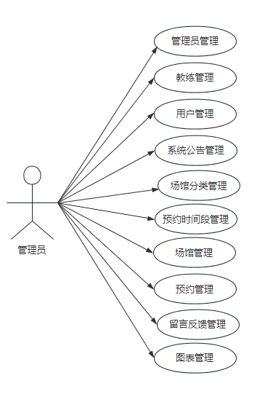
图3- 4管理员用例图
用户的用例图如图3- 5用户用例图所示。
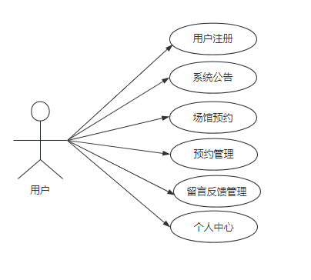
图3- 5用户用例图
教练的用例图如图3- 6教练用例图所示。
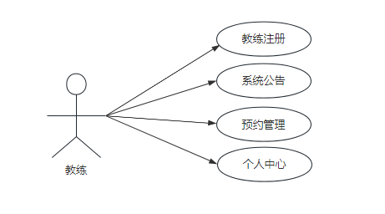
图3- 6教练用例图

3.6非功能性需求分析

3.6.1先进性
此系统紧密跟随时代发展趋势，主动运用先进的技术架构以及开发理念，以此保障系统于性能、功能以及用户体验等诸多方面拥有领先的优势，本次研究运用分层架构设计，前端界面借助Vue.js框架达成，该框架因轻量级特性以及响应式数据绑定机制而闻名，后端业务逻辑处理依靠Spring Boot框架开展开发，此框架拥有快速构建微服务的能力，数据持久层选用MySQL关系型数据库管理系统，其事务处理能力以及数据一致性保障机制给系统提供了可靠的数据存储支撑。

3.6.2安全性
该系统运用了依据用户名以及密码的登录模式，并且针对密码实施了加密举措，以此保障用户账号有安全性能，针对不同角色的用户设定了严谨的权限管理机制。

3.6.3易用性
该系统运用的是简洁且直观的用户界面设计风格，其整体布局清晰易懂，功能模块的划分也较为合理，使得用户可轻易地寻找到自身所需的功能入口。

3.6.4可扩展性
本研究在系统架构设计阶段便充分考量了可扩展性需求，运用分层架构模式来对系统开展模块化设计，系统被划分成表现层、业务逻辑层以及数据访问层这三个主要功能层次，达成了各层级之间的清晰解耦以及职责分离。

3.6.5可修改性
该系统运用模块化设计理念，把整个系统分割成多个功能模块，每个模块都有清晰明确的职责以及接口定义，这样方便在后续阶段对系统的功能模块给予扩展、升级或者替换。

第4章 系统设计

4.1系统总体设计
健身房预约系统对健身房管理有着积极的推动作用，它可依据用户的角色权限来展示存在差异的信息，在完成需求分析工作之后，系统的关键功能得以明确，并且绘制出了相关的图表，该系统有三层架构，前端是依靠Vue.js框架构建起的，可快速响应且交互友好的用户界面，针对管理员、教练以及普通用户等不同角色，专门定制了个性化的操作界面。后端借助Spring Boot来处理业务逻辑，底层则运用MySQL进行数据存储，以此保证系统有可扩展性且易于维护，在开发之前，依靠工具生成了系统架构图、数据库E-R图等，这些图表可清晰地呈现组件布局以及数据交互情况，为项目的连贯性与准确性提供保障，并且依据此绘制了相应图表（陈煜等，2022）如图4- 1系统总体架构图所示
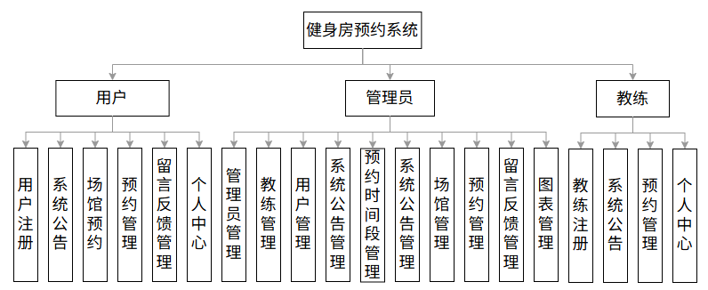
图4- 1系统总体架构图

4.2数据库设计

4.2.1数据库逻辑结构设计
本系统有九类实体，分别为用户实体、管理员实体、场馆名称实体、场馆分类实体、教练实体、预约时间段实体、预约实体、留言反馈实体以及系统公告实体。针对上述主要实体，下文将通过实体图进行详细描述与说明。

管理员实体
如图4- 2管理员E-R图所示：
图4- 2管理员E-R图

预约实体
如图4- 3预约模块E-R图所示：
图4- 3预约模块E-R图

场馆分类实体
如图4- 4场馆分类E-R图所示：
图4- 4场馆分类E-R图

教练实体
如图4- 5 教练E-R图所示：
图4- 5 教练E-R图

留言反馈实体
如图4- 6留言反馈E-R图所示：
图4- 6留言反馈E-R图

系统公告实体
如图4- 7 系统公告E-R图所示：
图4- 7 系统公告E-R图

预约时间段实体
如图4- 8 预约时间段E-R图所示：
图4- 8 预约时间段E-R图

用户实体
如图4- 9用户 E-R图所示：
图4- 9用户 E-R图

场馆名称实体
如图4- 10场馆名称 E-R图所示：
图4- 10场馆名称 E-R图

4.2.2数据库物理结构设计
基于前述数据分析结果，本研究构建了若干数据表格，其中各表格的具体信息如下。

管理员表：
表4- 1管理员
字段序号 | 字段名称 | 字段类型 | 字段长度 | 主键 | 字段说明
1 | aid | int | 11 | 是 | 管理员ID
2 | aname | varchar | 50 | 否 | 账号
3 | loginpassword | varchar | 50 | 否 | 登录密码
4 | arole | varchar | 50 | 否 | 身份

预约表：
表4- 2预约
字段序号 | 字段名称 | 字段类型 | 字段长度 | 主键 | 字段说明
1 | apid | int | 11 | 是 | 预约编号
2 | apdate | varchar | 50 | 否 | 预约日期
3 | vid | varchar | 100 | 否 | 场馆名称
4 | catid | int | 11 | 否 | 场馆分类
5 | atsid | varchar | 50 | 否 | 预约时间段
6 | lname | varchar | 50 | 否 | 教练
7 | money | int | 11 | 否 | 金额
8 | remark | text | 16 | 否 | 备注
9 | account | varchar | 50 | 否 | 预约人
10 | booktime | datetime | 8 | 否 | 预约时间
11 | status | varchar | 10 | 否 | 审核状态
12 | options | varchar | 500 | 否 | 审核意见
13 | coachfeedback | varchar | 255 | 否 | 反馈结果

场馆分类表：
表4- 3场馆分类
字段序号 | 字段名称 | 字段类型 | 字段长度 | 主键 | 字段说明
1 | catid | int | 11 | 是 | 场馆分类编号
2 | catname | varchar | 100 | 否 | 场馆分类名称
3 | catdesc | text | 16 | 否 | 场馆分类介绍

教练表：
表4- 4教练
字段序号 | 字段名称 | 字段类型 | 字段长度 | 主键 | 字段说明
1 | lname | varchar | 50 | 是 | 用户名
2 | password | varchar | 50 | 否 | 登录密码
3 | mname | varchar | 50 | 否 | 姓名
4 | phone | varchar | 20 | 否 | 手机号码
5 | email | varchar | 100 | 否 | 电子邮箱
6 | address | varchar | 255 | 否 | 联系地址
7 | catid | varchar | 50 | 否 | 所属场馆分类
8 | remark | varchar | 500 | 否 | 备注
9 | registertime | datetime | 8 | 否 | 注册时间

留言反馈表：
表4- 5留言反馈
字段序号 | 字段名称 | 字段类型 | 字段长度 | 主键 | 字段说明
1 | fid | int | 11 | 是 | 留言反馈ID
2 | fsub | varchar | 100 | 否 | 反馈主题
3 | fcontent | text | 16 | 否 | 反馈内容
4 | account | varchar | 50 | 否 | 用户
5 | ftime | datetime | 8 | 否 | 反馈时间
6 | arep | text | 16 | 否 | 管理员回复

系统公示表：
表4- 6系统公示
字段序号 | 字段名称 | 字段类型 | 字段长度 | 主键 | 字段说明
1 | noticeid | int | 11 | 是 | 公告id
2 | title | varchar | 100 | 否 | 公告标题
3 | content | text | 16 | 否 | 公告内容
4 | publishtime | datetime | 8 | 否 | 发布时间

预约时间表：
表4- 7预约时间
字段序号 | 字段名称 | 字段类型 | 字段长度 | 主键 | 字段说明
1 | atsid | int | 11 | 是 | 编号
2 | atsname | varchar | 100 | 否 | 预约时间段
3 | remark | varchar | 255 | 否 | 备注

用户表：
表4- 8用户
字段序号 | 字段名称 | 字段类型 | 字段长度 | 主键 | 字段说明
1 | account | varchar | 50 | 是 | 账号
2 | password | varchar | 50 | 否 | 密码
3 | uname | varchar | 50 | 否 | 姓名
4 | gender | varchar | 10 | 否 | 性别
5 | age | int | 11 | 否 | 年龄
6 | phone | varchar | 20 | 否 | 手机号码
7 | email | varchar | 100 | 否 | 电子邮箱
8 | address | varchar | 255 | 否 | 联系地址
9 | regtime | datetime | 8 | 否 | 注册时间

场馆名称表：
表4- 9场馆名称
字段序号 | 字段名称 | 字段类型 | 字段长度 | 主键 | 字段说明
1 | vid | int | 11 | 是 | 场馆编号
2 | vname | varchar | 100 | 否 | 场馆名称
3 | catid | varchar | 50 | 否 | 场馆分类
4 | price | int | 11 | 否 | 单价
5 | vdesc | text | 16 | 否 | 场馆介绍

第5章 系统的详细设计与实现

5.1系统登录页面
在此页面实现了用户的登录，管理员、用户和教练需要通过这个页面填写账号或者密码才能够得到权限，进入系统，并且一旦用户名或者密码出错，就会弹出相应的信息，一旦信息确认无误就会将注册资料与账号身份一同存入Session，从而进入系统。界面如图5- 1登录页面所示：
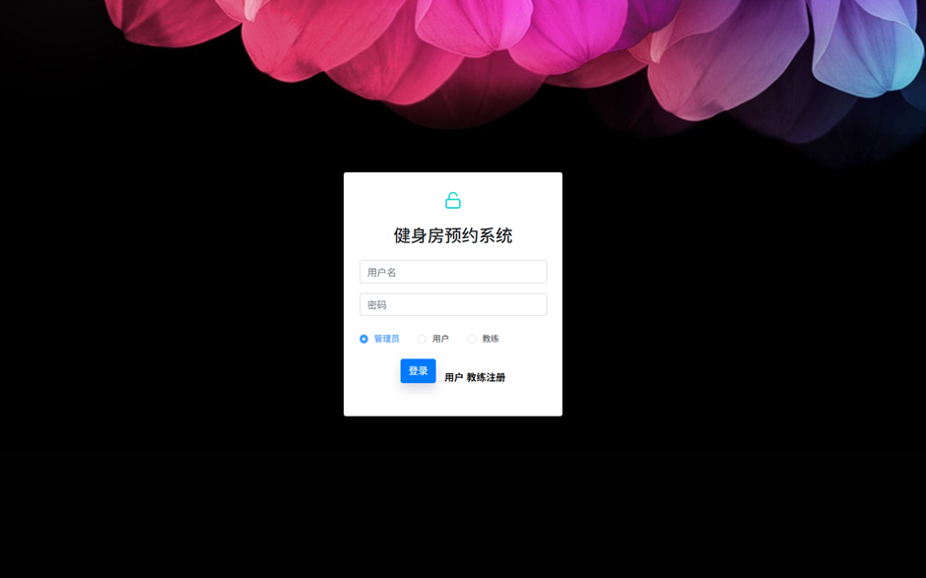
图5- 1登录页面
代码如下：
登录
@ResponseBody
@PostMapping(value = "/login")
@CrossOrigin
public Response login(@RequestBody Admin admin, HttpServletRequest request) throws Exception {
try {
List<Admin> adminList = adminService.queryAdminList(admin, null); //查询
//判断是否有数据
if (adminList.size() > 0) {
return Response.success(adminList.get(0)); //登录成功
}
} catch (Exception e) {
e.printStackTrace();
return Response.error();
}
return Response.error(201, "用户名或密码错误");
}

5.2管理员设计
本界面专为系统管理员设计，主要用于实现教练人员信息管理功能中的新增操作，其信息录入字段涵盖教练用户名、系统登录密码、个人真实姓名、移动电话号码、电子邮箱地址、详细联系地址、所属场馆类别标识以及补充说明等关键数据项。界面如图5- 2管理员功能所示：
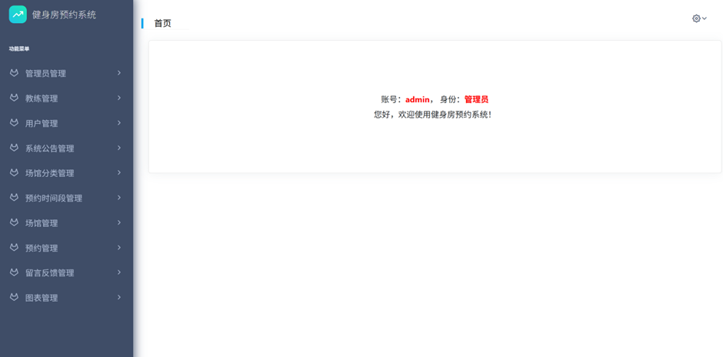
图5- 2管理员功能

5.2.1管理用户信息界面
本功能模块专为系统管理员设计，主要提供用户信息管理功能，支持基于用户姓名及手机号码等关键字段的精确检索，并具备用户信息查看、修改及删除等完整的数据操作权限。界面如图5- 3管理员用户管理界面所示：
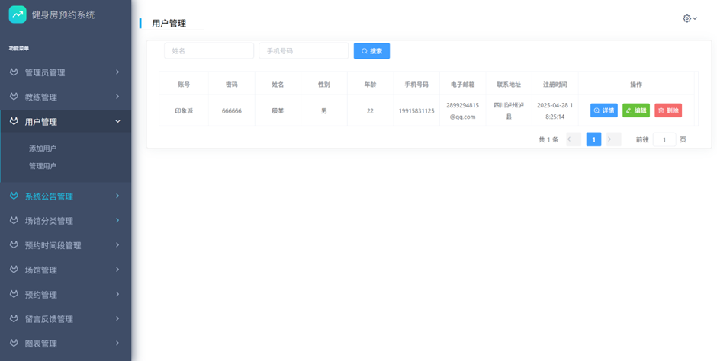
图5- 3管理员用户管理界面
代码如下：
管理用户
@ResponseBody
@PostMapping(value = "/add")
@CrossOrigin
public Response add(@RequestBody Users users, HttpServletRequest req) throws Exception {
try {
//判断用户名是否存在
Users users1 = new Users();
users1.setAccount(users.getAccount());
List<Users> usersList = usersService.queryUsersList(users1, null);
if (usersList.size() > 0) {
return Response.error(201, "账号已存在，请重新输入");
}
else
{usersService.insertUsers(users); //添加}
} catch (Exception e) {
return Response.error();
}
return Response.success();
}
//删除用户
@ResponseBody
@PostMapping(value = "/del")
@CrossOrigin
public Response del(HttpServletRequest req) throws Exception {
try {String id = req.getParameter("id");
usersService.deleteUsers(id); //删除
} catch (Exception e) {
return Response.error();
}
return Response.success();
}
//修改用户
@ResponseBody
@PostMapping(value = "/update")
@CrossOrigin
public Response update(@RequestBody Users users, HttpServletRequest req) throws Exception {
try {
usersService.updateUsers(users); //修改
} catch (Exception e) {
return Response.error();
}
return Response.success();
}
//返回用户详情
@ResponseBody
@PostMapping(value = "/get")
@CrossOrigin
public Response get(HttpServletRequest req) throws Exception {
try {
String id = req.getParameter("id");
Users users=usersService.queryUsersById(id); //根据ID查询
return Response.success(users);
} catch (Exception e) {
return Response.error();
}
}

5.2.2添加系统公告信息界面
此页面为管理员功能，实现系统公告信息的添加，添加信息包括：公告标题、公告内容。界面如图5- 4添加系统公告信息所示：
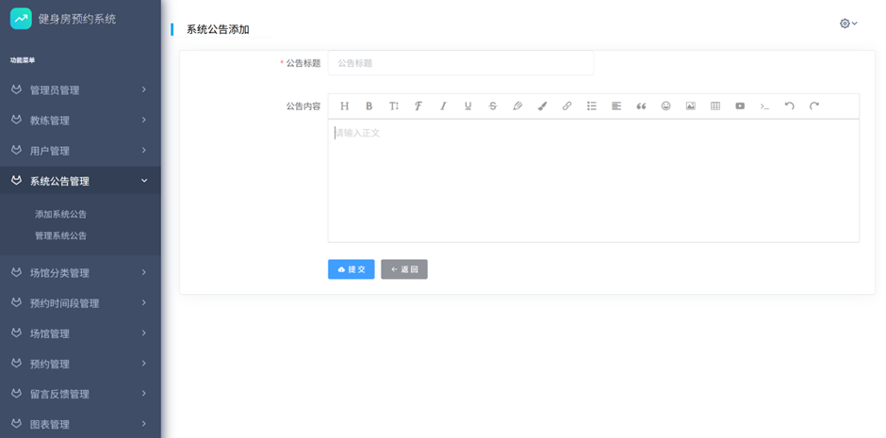
图5- 4添加系统公告信息

5.2.3管理场馆分类信息界面
本模块面向系统管理员提供场馆分类数据的综合管理功能，支持对分类信息进行查询浏览、内容修改以及数据删除等操作。界面如图5- 5管理员场馆分类信息界面所示：
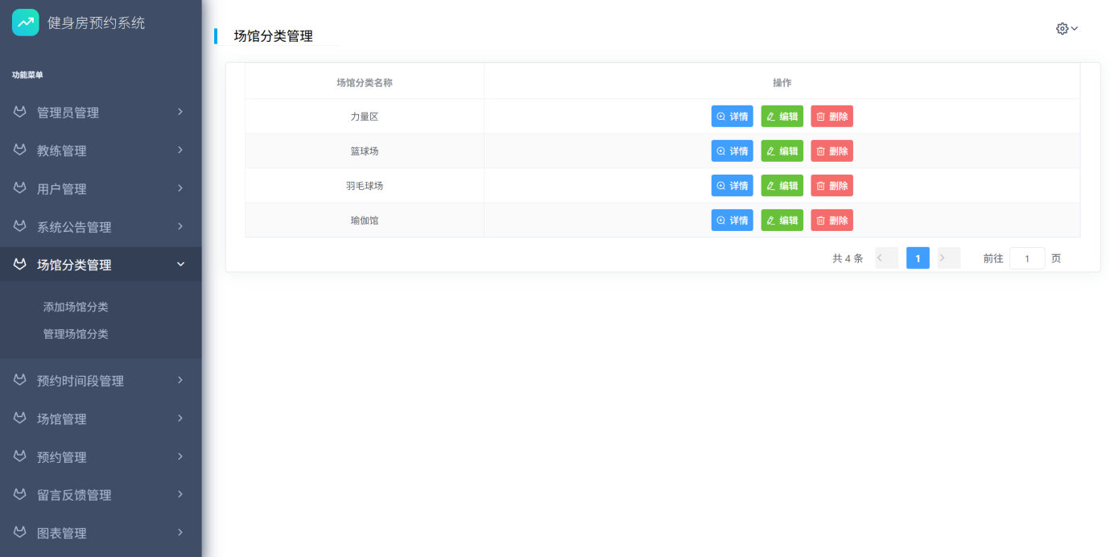
图5- 5管理员场馆分类信息界面

5.2.4添加预约时间段信息界面
本功能模块专为系统管理员设计，主要用于实现预约时间段的配置管理，具体功能包括但不限于：新增预约时段信息设置以及相关备注信息的录入与维护。界面如图5- 6添加预约时间段所示：
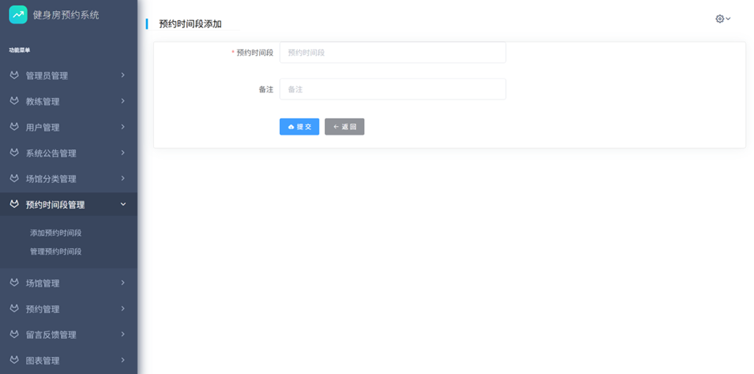
图5- 6添加预约时间段

5.2.5管理场馆信息界面
本功能模块实现了面向管理员的场馆信息管理系统功能，支持基于场馆名称和分类的多维度检索，并提供信息浏览、数据修改及删除等完整的操作权限，从而实现对场馆数据的全面管理与维护。界面如图5- 7管理场馆信息所示：
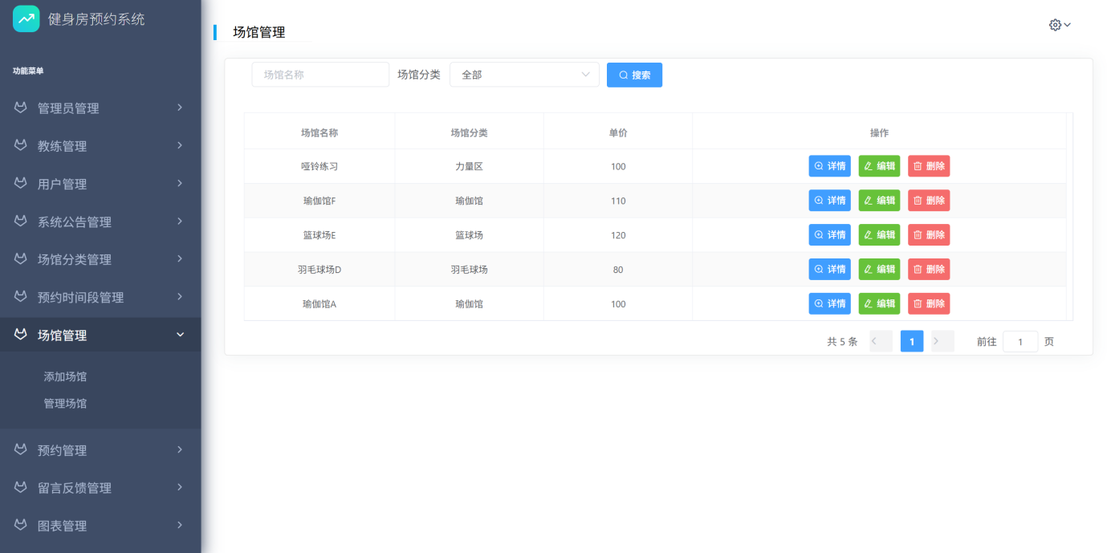
图5- 7管理场馆信息

5.2.6管理留言反馈信息界面
本系统界面专为管理员设计，主要功能模块包括用户留言反馈信息的综合管理，支持基于反馈主题和用户属性的多维度检索，同时提供查看详细内容、回复处理以及删除冗余信息等核心操作权限。界面如图5- 8管理留言反馈所示：
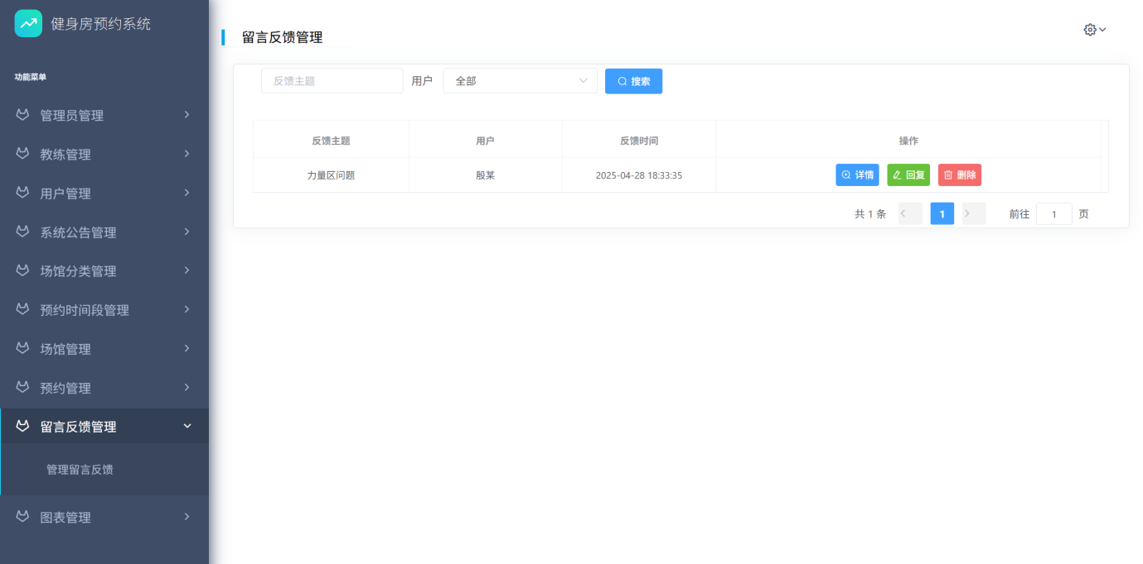
图5- 8管理留言反馈

5.2.7查看教练预约统计
本界面专为系统管理员设计，旨在提供教练预约数据的统计分析功能，便于管理人员对预约情况进行全面监控与管理。界面如图5- 9查看教练预约所示：
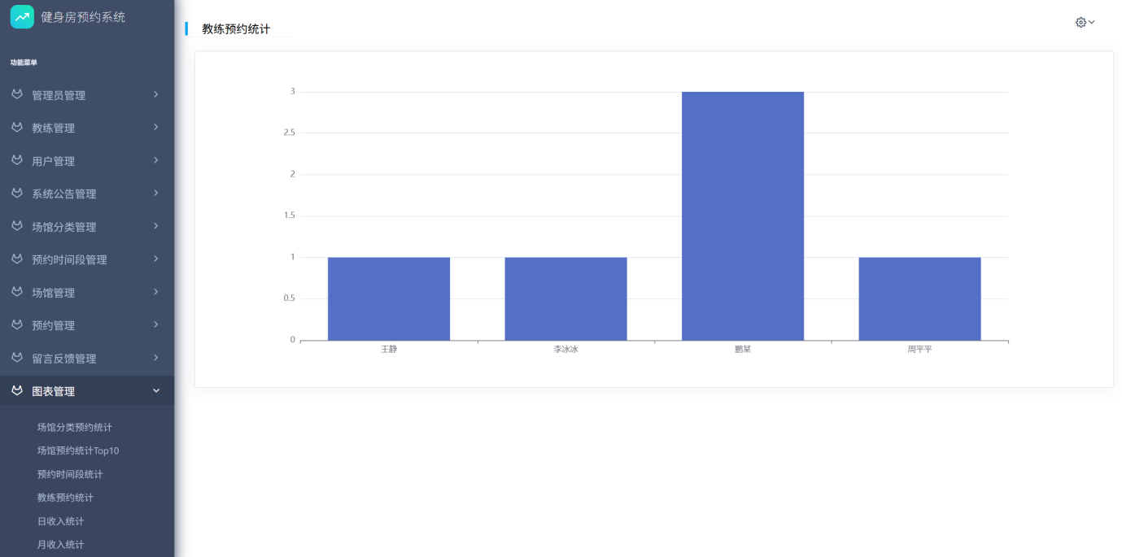
图5- 9查看教练预约

5.3用户设计
该功能模块主要面向用户群体，旨在提供个人预约记录的查询服务，使用户能够便捷地获取并管理其预约历史数据。界面如图5- 10用户预约管理界面所示：
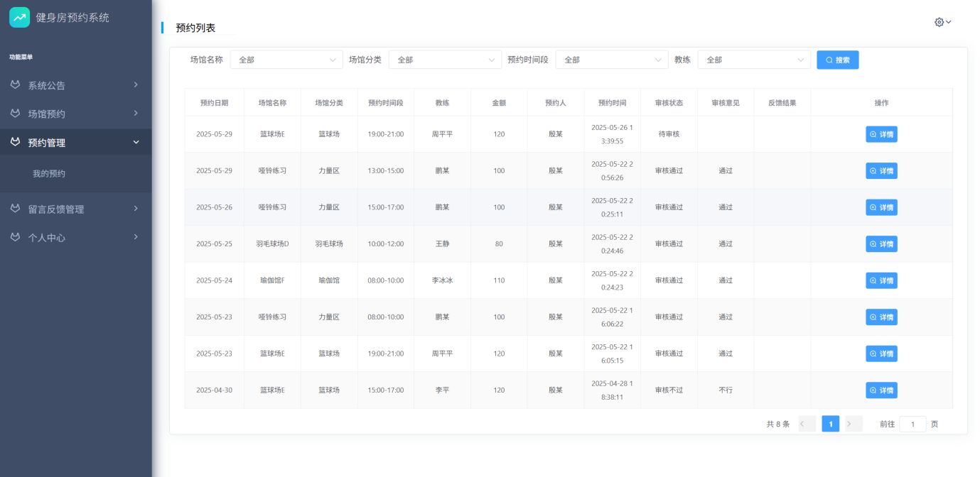
图5- 10用户预约管理界面
代码如下：
用户预约
//添加预约
@ResponseBody
@PostMapping(value = "/add")
@CrossOrigin
public Response add(@RequestBody Appointments appointments, HttpServletRequest req) throws Exception {try { appointments.setApdate(removeHTML.USAToChina1(appointments.getApdate()));
appointmentsService.insertAppointments(appointments); //添加
} catch (Exception e) {return Response.error();
}return Response.success();
}

5.4教练设计
本界面设计并实现了教练密码修改功能模块，该模块的核心机制在于要求教练在修改登录密码时，必须首先通过原始密码的身份验证流程，待系统确认原始密码输入正确后，方可执行新密码的设置操作，从而确保账户安全性的有效维护。界面如图5- 11教练修改密码界面所示：
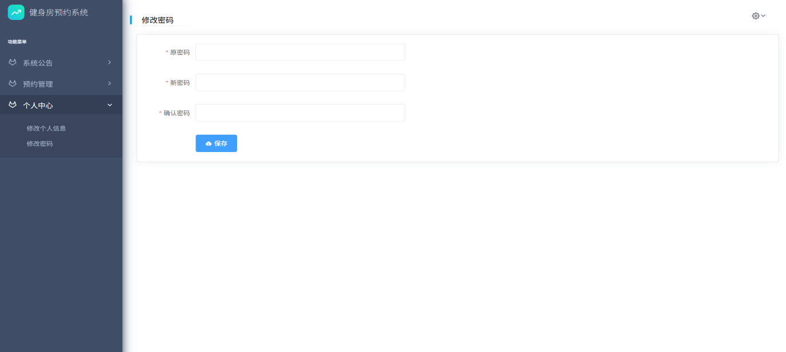
图5- 11教练修改密码界面
代码如下：
教练修改密码
//修改密码
@ResponseBody
@PostMapping(value = "/updatePwd")
@CrossOrigin
public Response updatePwd(@RequestBody Coach coach, HttpServletRequest req) throws Exception {
try {
Coach coach1 = coachService.queryCoachById(coach.getLname()); //根据ID查询
//判断原密码是否正确
if (!coach1.getPassword().equals(coach.getBy1())) {
return Response.error(201, "原密码错误");
} else {
coach1.setPassword(coach.getBy2()); //新密码
coachService.updateCoach(coach1); //修改新密码
}
} catch (Exception e) {
return Response.error();
}
return Response.success();
}

}

第6章 系统测试
系统测试属于软件开发周期里一项关键活动，其关键程度十分明显，它对保证软件质量与稳定性有帮助，也能提升用户体验以及满意度，下面是对系统测试的详细说明。

6.1系统测试目的
系统测试的关键目的在于查验健身房预约系统的功能是否完备、性能是否稳固，以及用户体验是否优良，经由一系列测试，保障系统于实际运用里有可靠性、准确性以及易用性，测试内容包含功能测试、性能测试、安全测试等诸多方面，以此找出潜在问题并给予改进。

6.2系统测试方法
本次系统测试采用基于功能验证的黑盒测试方法，重点考察系统外部行为与用户交互界面是否符合既定需求。测试人员严格依据需求规格说明书编制测试用例，通过输入预设数据并比对实际输出结果，系统性地验证各项功能指标是否达到设计要求。

6.3测试用例

6.3.1登陆测试
登录测试主要验证用户登录功能的正确性和健壮性。测试方案设计涵盖两个核心维度：首先对登录界面的可视化呈现效果进行检测，其次通过构建多组测试用例来全面评估系统的输入验证机制，最终确认仅当用户提供准确的认证凭证时方可获得系统访问权限。具体测试用例如表6- 1登录功能测试用例所示
表6- 1登录功能测试用例
用例序号 | 用例描述 | 测试步骤 | 期望输出 | 测试结果
Test_01 | 页面展示 | 浏览器输入登录地址 | 进入登录页面 | 成功
Test_02 | 用户名非空检验 | 用户名为空，点击 “登录” 按钮 | 提示“请输入账号” | 成功
Test_03 | 用户名存在性检验 | 输入不存在的用户名 | 提示“用户名或密码错误” | 成功
Test_04 | 密码非空检验 | 输入正确的用户名，密码为空 | 提示“请输入密码” | 成功
Test_05 | 密码正确性检验 | 输入正确的用户名和不正确的密码 | 提示“用户名或密码错误” | 成功

6.3.2预约管理测试
预约管理测试关注于预约功能的完整性和准确性。测试涵盖预约的提交、查询操作。目的是确保用户能够顺利选择场馆、日期和时间进行预约，系统能够正确记录预约信息；用户也可以方便地查询自己的预约记录。具体测试用例如表6- 2预约管理测试用例所示
表6- 2预约管理测试用例
用例序号 | 用例描述 | 测试步骤 | 期望输出 | 测试结果
Test_01 | 预约提交 | 选择场馆、日期、时间并提交预约 | 提示 “预约成功” | 成功
Test_02 | 预约查询 | 输入预约编号或用户账号查询预约信息 | 显示相应的预约信息 | 成功

6.3.3公告管理测试
针对公告管理系统的功能完整性及可用性展开测试验证，重点考察公告发布、内容修改及删除等核心操作流程。测试结果表明，系统管理员具备对已发布公告进行实时编辑与删除的权限，从而有效确保公告信息的时效性与准确性。具体测试用例如表6- 3公告管理测试所示
表6- 3公告管理测试
用例序号 | 用例描述 | 测试步骤 | 期望输出 | 测试结果
Test_01 | 公告发布 | 输入公告标题和内容，点击发布 | 提示 “操作成功” | 成功
Test_02 | 公告修改 | 选择已发布的公告进行修改并保存 | 提示 “操作成功” | 成功
Test_03 | 公告删除 | 选择公告并删除 | 提示 “删除成功” | 成功

6.4系统测试的重要性
系统测试属于软件开发进程里不可缺少的部分，它可找出软件系统内的缺陷与错误，提升软件质量，还可保证系统于实际运行环境里有稳定性与可靠性，借助系统测试能够有效评估其与用户需求的匹配程度，从而优化用户在使用过程中的主观感受并提高其满意水平，系统测试对降低后期维护成本也有帮助，能减少因软件缺陷造成的经济损失以及声誉损害。

结论
本论文完成了一套健身房预约系统的设计与实现工作，此系统是依据Spring Boot框架以及Vue.js前端框架搭建而成，将MySQL用作后端数据库，该系统可为健身爱好者给予便捷的在线预约服务，并且可健身房管理者提高运营效率以及资源利用率，经由对本系统的研究和开发，解决了传统健身房预约流程里存在的不少问题，还为健身行业的数字化转型给出了一个可行的解决办法。
本系统达成了包含管理员、教练以及用户等多角色的管理功能，契合了从场馆预约、教练管理直至公告发布等一系列智能化管理需求，借助个性化界面设计为用户营造了更为贴心的健身体验，在技术实现方面，本系统充分运用Spring Boot框架优势，简化了开发流程，提升了开发效率，还保障了系统的稳定性与可扩展性。Vue.js框架的运用较大提高了前端界面的交互性与用户体验，以MyBatis作为对象关系映射工具，有效达成了Java对象与数据库表的映射，提高了数据操作的便捷程度与效率。
系统测试得出的结果显示，各个功能模块在运行过程中表现得十分稳定，其操作方式便捷，界面给人感觉友好，可充分契合不同用户群体于不同场景之下的使用需求，实际应用当中的案例说明，本系统对健身房的预约效率以及资源利用率起到了有效的提升作用，使运营成本得以降低，同时提高了健身房在市场当中的竞争力。
未来，随着技术的不断发展和用户需求的日益多样化，本系统仍有许多可以拓展和完善的方向。例如，引入智能化推荐算法，可显著提升内容推荐的精准度与个性化水平；其次，强化平台的社交互动模块设计，以有效促进用户间的信息交流与资源共享；引入更多的支付方式，提升支付的便捷性和安全性；探索与可穿戴设备的深度集成，实现更加智能化的健身管理和健康监测等。
总体而言，本健身房预约系统的研究与开发，为健身服务行业的数字化转型提供了具有示范价值的解决方案。

致谢
是结束，也是开始。
当我写到论文致谢部分时也就代表我的大学生活即将结束，千言万语，词不达意，感谢我所拥有的一切，我的大学生活始于2021年初秋，终于2025年盛夏。
桃李不言，下自成蹊。首先感谢我的论文指导老师刘焕君教授，从论文的选题，开题，写作，修改，刘老师都给予了我最悉心的指导和专业上的宝贵意见，愚钝有时，老师从不责备总是回以关心。在生活上，刘老师经常慰问和关心，在工作落实上，刘老师给予我们宝贵的内推资源。人生之幸，得遇良师。
父母之爱子则为之计深远，求学16载，感谢我的父母，是他们用尽全力将我举过头顶，我才有更多机会看到更广阔的天空；感谢我的姐姐和姐夫，是他们的帮助，让我能从农村学校走出来到大学接受更好的教育。
恰同学少年，风华正茂。感谢我的室友和同学，大学四年占我现在人生时光的将近五分之一，我们在一起有说有笑有吵有闹，但更多的是相互帮助相互学习和进步。我们一起上课，一起备战考研，度过了那段艰苦而又难忘的半年，虽说有些遗憾，但是过程中的成长是值得纪念的。幸遇良友，三生有幸。
穷究于理，成就于工。感谢成都理工大学，高考时得的每一分都是为了遇见对的人和对的学校，在成理这四年，身体和精神都得到了极好的发展。我将铭记学校校训，发扬学校敢为人先，奋发图强的精神，做一个自立自强的成理人。
以梦为马，不负韶华。最后感谢这一路走来的自己，四年的大学生涯，有收获，有成长，也有遗憾。所有的经历对我而言都是有意义的，接纳平凡普通且不完美的自己。希望自己在充满无限可能的未来里，依旧满腔热血。
祝福吾师，身体健康！
祝福吾校，孕育英才！
至此，有我的成理全剧终，大学城路三段218号，后会有期！
谨以此篇，献给我的二十二岁，我最热烈而真挚的青春！

参考文献
赵栋,朱晓峰,孔令宇.2022. 基于Web的健身房管理系统设计与实现 [J].北京印刷学院学报, 30(09)65-69.
周玉光,赵海涛,樊继慧,等.2024. 基于SpringBoot的消防站健身房系统建设[J].电脑知识与技术, 20 (17):75-77.
张佳锦. 2023.自助式健身房服务设计研究[D]. 沈阳航空航天大学.
桑冉航,李晓明.2023. 基于Spring Boot的健身房管理系统的设计与实现[J].电脑知识与技术, 19 (22): 54-56.
贾文强,刘新,傅鹏. 2024.基于Spring Boot+Vue框架的企业记录管理系统设计与实现 [J]. 工业控制计算机, 37 (10):151-152.
谢振华. 2024.基于Vue.js与Spring Boot的教务管理系统设计 [J]. 电脑与信息技术, 32 (04): 95-97+101.
姜韶华，常星海，高云帆，等. 2024. 基于Spring Boot+Vue框架的羊场综合管理系统软件的设计与应用[J]. 家畜生态学报，45 (03):55-62.
欧阳桂秀. 2023. 基于Java和MySQL的数据库管理系统的设计与实现[J]. 信息记录材料，24(03):120-122.
陈煜, 李园园, 苏继斌等.2022. 基于jsp健身房预约系统的设计与实现 [J]. 科学技术创新, (20): 66-69
王南. 2022.Java编程在计算机应用软件中的应用特征与技术研究 [J]. 信息记录材料, 23(04): 130-132
刘小豫, 朱亚兵, 聂维. 2021.健身房管理系统平台的开发[J]. 内蒙古科技与经济, (11): 71+73.
吴智聪. 2014.健身房管理系统设计与实现[D]. 电子科技大学.
Dong, Z.; Fei, W.; Xiao-feng, Z. 2023. Design and Implementation of Gym Management System Based on Web. Atlantis Press.

